Työ- ja elinkeinoministeriö Dnro 27/2016

21.6.2016 1 (2)

kirjaamo@tem.fi
virve.haapajarvi@tem.fi

Lausuntopyyntönne: TEM/1230/00.04.01/2015, 11.5.2016
KILPAILULAIN UUDISTAMISTA KOSKEVAN TYÖRYHMÄN VÄLIRAPORTTI

Työ- ja elinkeinoministeriö on pyytänyt 11.5.2016 päivätyllä lausuntopyynnöllä Suomen Asianajajaliiton (jäljempänä ’Asianajajaliitto’) lausuntoa otsikkoasiassa. Asianajajaliitto lausuu seuraavaa.

Väliraportin sisältö

Työryhmän väliraportti käsittelee elintarvikeketjun sääntelytarvetta erityisesti maataloustuottajien neuvotteluaseman parantamisen näkökulmasta. Työryhmä ei esitä kilpailulakiin merkittäviä muutoksia eikä toimialakohtaista sääntelyä elintarvikeketjun sopimustoiminnasta. Sen sijaan työryhmän väliraportissa on ensisijaisena ratkaisuna nähty alan itsesääntely, josta käydään parhaillaan neuvotteluja Maataloustuottajien keskusliiton (MTK), Elintarviketeollisuusliiton ja Kaupan liiton välillä.

Ainoana muutoksena kilpailulakiin ehdotetaan 2 §:n 2 momentin maatalouspoikkeuksen laajentamista kattamaan uuden EU:n markkinajärjestelyasetuksen sallimat järjestelyt.

Asianajajaliiton kommentit
Asianajajaliitto kannattaa työryhmän näkemystä siitä, ettei kilpailulakiin tule rakentaa erityisiä suojamekanismeja tai ylipäätänsä sääntelyä toimialakohtaisesti eikä siten myöskään alkutuottajia koskevaa erityissääntelyä. Komission listaamat ongelmakohdat (väliraportin s. 14) ovat perusteltuja ja niihin on syytä puuttua tehokkaalla sääntelyllä. Kilpailulaki ei sen yleisen tarkoituksen vuoksi kuitenkaan ole tähän luonteva säädös.

Kilpailuoikeuden kannalta merkityksellisenä tulisi pitää sitä heijastusvaikutusta, mikä tuottajien ja jakelijoiden neuvotteluvoiman välisellä epätasapainolla on markkinoille ja sitä kautta kuluttajille, ei yksittäisille tuottajille. Lähtökohtaisesti alakohtaista erityissääntelyä selvästi yhden toimijakunnan suojaamiseksi tulisi välttää, jotta markkinat eivät vääristy vastakkaiseen, ei-toivottuun suuntaan taikka verrattuna muihin EU-jäsenvaltioihin. Kuten työryhmäkin on todennut, erityissääntelyn riskinä on tosiasiassa kilpailun väheneminen. Asianajajaliitto huomauttaa, että väliraportin liitteenä olevasta MTK:n lausumasta 20.4.2016 ei käy ilmi, miten nykyistä liiton riittämättömäksi toteamaa sääntelyä (yrittäjänsuojalaki) olisi yritetty soveltaa.

Kansallinen itsesääntely, josta aiemmin mainittu kokoonpano parhaillaan neuvottelee, voi olla käyttökelpoinen keino tilanteen parantamiseksi. Asianajajaliitto kiinnittää kuitenkin erityistä huomiota kilpailulain 5 §:n ja SEUT 101 artiklan merkitykseen itsesääntelylle. Käytävien neuvottelujen ja niiden lopputuloksena mahdollisesti syntyvän itsesääntelyn soveltamisen tulee luonnollisesti olla luonteeltaan sellaista, etteivät ne aiheuta toimialajärjestöissä ja jäsenyrityksissä huolta kilpailulain 5 §:n tai SEUT 101 artiklan rikkomisepäilyistä.

Asianajajaliitto kannattaa ehdotettua muutosta kilpailulain 2 §:n 2 momenttiin.

Helsingissä 21. päivänä kesäkuuta 2016

SUOMEN ASIANAJAJALIITTO
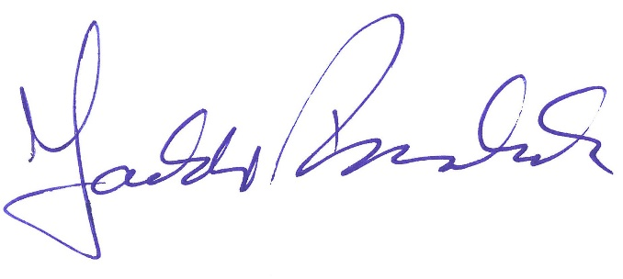
Jarkko Ruohola
Suomen Asianajajaliiton puheenjohtaja, asianajaja

LAATI Asianajaja Lotta Uusitalo, Procopé & Hornborg Asianajotoimisto Oy, Helsinki

Suomen Asianajajaliiton lausunnot valmistellaan oikeudellisissa asiantuntijaryhmissä, joiden toiminnassa on mukana noin 120 asianajajaa. Tämä lausunto on valmisteltu kilpailuoikeuden asiantuntijaryhmässä.

